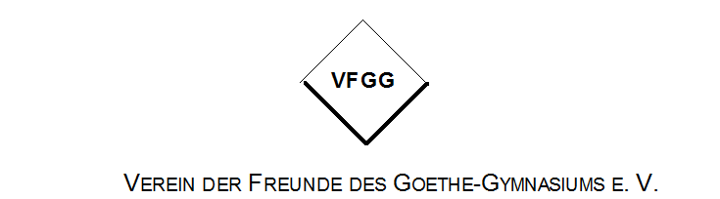

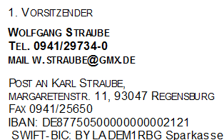



**Auf­nah­me­an­trag**

Hier­mit trete ich dem

Ver­ein der Freunde des Goethe-Gymnasium e.V. bei.

Der Vereinsbeitrag kann steuerlich abgesetzt werden; die Mitgliedschaft kann nur bis 30. Sep­tem­ber des laufenden Jahres zum Jahresende gekündigt werden; Mitglieder des El­tern­bei­rats und des Lehrkörpers können nicht in den Vorstand gewählt werden.

Der Jahresbeitrag beträgt zur Zeit 30,00 €. Für Mitglieder ohne Einkommen, Schüler, Stu­den­ten und für im freiwilligen sozialen Jahr Tätige beträgt der Jahresbeitrag zur Zeit 15,00 €. Der Vereinsbeitrag ist aus­schließ­lich durch Last­schrif­te­nein­zug zu entrichten.

|  |  |  |
| --- | --- | --- |
|  |  |  |
| Na­me | Vor­na­me | Geburtsdatum |
|  |  |  |
| Post­leit­zahl | Wohn­ort | Stra­ße/Platz |

|  |  |
| --- | --- |
| e-Mail: | Bei­trag re­du­ziert? Ja/Nein |

Ein Sat­zungs­e­xem­plar wird mit Be­stä­ti­gung des Ein­gangs des Auf­nah­me­an­tra­ges über­sandt. Der Auf­nah­me­an­trag kann in­ner­halb von zwei Wo­chen ab Zu­gang der Sat­zung wi­der­ru­fen wer­den.

**Da­ten­schutz und Internet**

(1) Zur Erfüllung der Zwecke und Aufgaben des VFGG werden unter Be­ach­tung der ge­setz­l. Bestimmungen des Bun­des­da­ten­schutz­ge­set­zes (BDSG) personenbezogene Daten über per­sön­li­che und sach­li­che Verhältnisse der Mitglieder gespeichert, über­mit­telt und ver­än­dert.

(2) Der VFGG macht besondere Ereignisse des Ver­eins­le­bens sowie Fei­er­lich­kei­ten über Medien und Publikationen be­kannt. Dabei kön­nen personenbezogene Daten von Einzelmitgliedern veröffentlicht wer­den. Die­se können jederzeit dem Vorstand gegenüber Einwände ge­gen eine solche Veröffentlichung ih­rer Daten vorbringen. In diesem Fall unterbleibt in Bezug auf dieses Mitglied eine weitere Ver­öf­fent­li­chung.

(3) Den Organen des VFGG und allen Mit­ar­bei­tern oder sonst für den VFGG Tätigen ist es un­ter­sagt, personenbezogene Daten unbefugt zu anderen als dem zur jeweiligen Auf­ga­ben­er­fül­lung gehörenden Zweck zu verarbeiten, bekannt zu geben, Dritten zugänglich zu ma­chen oder sonst zu nutzen. Diese Pflicht besteht über das Aus­schei­den der oben genannten Personen aus dem VFGG hi­naus.

|  |  |
| --- | --- |
|  |  |
| Da­tum | Un­ter­schrift für Aufnahmeantrag |

Ein­zugs­er­mäch­ti­gung:

Hier­mit er­mäch­ti­ge ich den VFGG, den Mit­glieds­bei­trag zu Las­ten mei­nes Kon­tos

|  |  |  |
| --- | --- | --- |
|  |  |  |
| SEPA | BIC | Geldinstitut |

|  |  |
| --- | --- |
|  |  |
| Da­tum | Un­ter­schrift für Einzugsermächtigung |